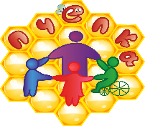
Муниципальное бюджетное дошкольное образовательное учреждение детский сад № 16 «Пчелка»
муниципального образования город-курорт Анапа

ОТЧЕТ

о реализации проекта краевой инновационной площадки по теме:
«Создание центра психолого-педагогической абилитации и реабилитации как ресурсной модели, повышающей возможности доступности и качества образования детей раннего и дошкольного возраста, имеющих ОВЗ, инвалидность, в условиях дошкольной образовательной организации»

I. Паспортная информация
1. Юридическое название учреждения:
Муниципальное бюджетное дошкольное образовательное учреждение детский сад № 16 «Пчелка» муниципального образования город-курорт Анапа
2. Учредитель:
Администрация муниципального образования город-курорт Анапа
3. Юридический адрес:
353440, РФ, Краснодарский край, город Анапа, ул. Калинина/Таманская, 4б/5
4. ФИО руководителя:
Заведующий муниципальным бюджетным дошкольным образовательным учреждением детским садом № 16 «Пчелка» муниципального образования город-курорт Анапа Логова Людмила Сергеевна
5. Телефон, факс, e-mail:
Тел./факс: 8(86133) 5-49-61, 4-64-87
e-mail: pchelka16anapa@mail.ru
6. Сайт учреждения:
http://дс16-пчелка.рф
7. Ссылка на раздел на сайте, посвященный проекту:
https://xn--16--8cdqj9ah8aq4e.xn--p1ai/glavnaya/innovacionnaya-deyatelnost/

II. Отчет
2.1. Тема проекта. Цель, задачи, инновационность
Тема проекта:
Создание центра психолого-педагогической абилитации и реабилитации как ресурсной модели, повышающей возможности доступности и качества образования детей раннего и дошкольного возраста, имеющих ОВЗ, инвалидность, в условиях дошкольной образовательной организации.
Цель отчетного периода:
Разработка и внедрение системы абилитации и реабилитации детей через функционирование центра как ресурсной модели, повышающей возможности доступности и качества образования.
Задачи отчетного периода:
1. Обеспечить условия функционирования Центра абилитации и реабилитации детей раннего и дошкольного возраста, имеющих ОВЗ, инвалидность как модели, повышающей возможности доступности и качества образования в условиях ДОО, а также для детей, получающих дошкольное образование в форме семейного воспитания;
2. Разработать методическое обеспечение психолого-педагогической абилитации и реабилитации детей раннего и дошкольного возраста, имеющих ОВЗ, инвалидность;
3. Организовать сетевое взаимодействие с организациями города и края.
Инновационность проекта:
Новизна инновационного проекта определяется:
-разработанной моделью системы психолого-педагогической абилитации и реабилитации;
-разработанным инновационным содержанием деятельности с детьми в условиях Центра психолого-педагогической абилитации и реабилитации;
-разработанными нами технологиями психолого-педагогической абилитации и реабилитации;
- разработанным мониторингом реабилитационного потенциала ребенка.

2.2 Измерение и оценка качества инновации
Целевые показатели успешности проекта
Показатели |  | Методы диагностики
Критерии и показатели (индикаторы эффективности инновационной деятельности. Диагностические методики и методы, позволяющие оценить эффективность проекта)
Оценки реабилитационного потенциала детей с ОВЗ, инвалидностью раннего и дошкольного возраста
1.  2. | Сфомирован уровень навыков самообслуживания | 1.Наблюдение  2.Методики обследования С. В. Семеновой
 | Выявлены особенности двигательного развития | 2.Наблюдение  3. Методики обследования С. В. Семеновой,  Е. В Клочковой
Особенности эмоционально-личностного развития
3. | Сформирован навык взаимодействия со взрослыми | 1.Беседа  2.Наблюдение  3. Методики обследования  А. В. Трухачова
4. | Определены особенности познавательного развития | 1.Беседа  2.Наблюдение  3. Методики обследования А. Е. Морозова, Корешкова
5. | Достигнута функциональная независимость | 1. Беседа  2. Наблюдение  3. Анкетирование  родителей (законных представителей)  4. Методика Е. Ю. Заблоцкис
6. | Определены особенности коммуникативного развития | 1.Беседа.  2.Наблюдение.  3. Методики обследования А. В. Труханова
Организация предметно-пространственной среды
7. Обеспечено разнообразие игрового и развивающего материала |  | 1.Наблюдение
Оснащены групповые, вспомогательных помещений реабилитационным, реабилитационно-игровым, коррекционно-развивающим оборудованием, игровыми комплексами, дидактическими материалами, игрушками. |  | 1. Наблюдение  2. Закупка коррекционно-развивающего оборудования, дидактических материалов, игрушек.
Трансляция опыта:  - Участие мероприятиях различного уровня:  -Муниципальный круглый стол «Актуальные проблемы научной и инновационной деятельности в системе образования в свете реализации национального проекта «Наука»  -Публикация 3 статей в федеральном интернет-портале; |  | Участник круглого стола Л. С. Логова.  Статья "Физическая культура в детском саду" Ю. Г. Крупина.  Статья "Профилактика дисграфии и дислексии у детей" А. А. Белецкая.  Статья "Привязанность в жизни ребенка" Т. А. Круглова.

2.3 Результативность (определённая устойчивость положительных результатов)
За период реализации инновационного проекта муниципального бюджетного дошкольного образовательного учреждения детского сада № 16 «Пчелка» наблюдаются устойчиво положительные результаты как в качественном, так и в количественном измерении.
1. Разработана и апробируется модель центра психолого-педагогической абилитации и реабилитации, в соответствии с этапом проекта.
2. Проанализировано методическое обеспечение к оборудованию, приобретённого на первом этапе реализации проекта.
3. Наработаны методические материалы.
4. Положительная динамики развития детей (навыки самообслуживания, двигательное развитие, познавательное развитие, коммуникативное развитие, эмоционально-личностное развитие, функциональная независимость).
- Повышение уровня профессиональной компетентности педагогических кадров через участия в краевых и муниципальных мероприятиях, разработки и реализации программы внутриорганизационного обучения для педагогов Центра психолого-педагогической абилитации и реабилитации.

Модель центра психолого-педагогической абилитации и реабилитации детей с ОВЗ
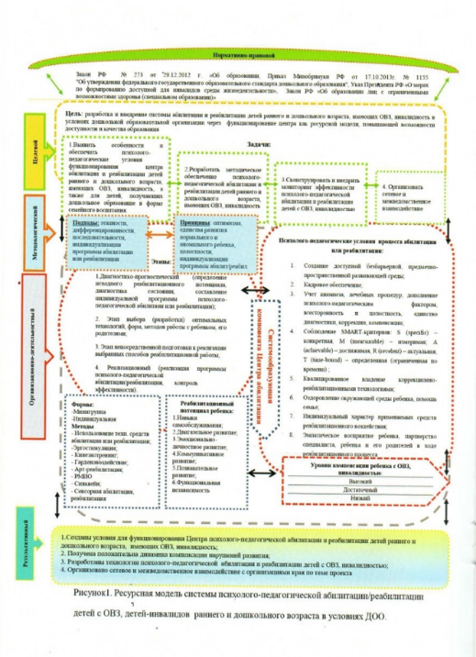
- За отчетный период, в рамках функционирования краевой инновационной площадки на базе МБДОУ детского сада №16 «Пчелка» было опубликовано методическое пособие по разработке нормативно-правового обеспечения инновационного проекта: «Создание центра психолого-педагогической абилитации и реабилитации как ресурсной модели, повышающего возможности доступности и качества образования детей раннего и дошкольного возраста, имеющих ОВЗ, инвалидность, в условиях дошкольной образовательной организации». В данном пособии представлен вариант нормативной базы инновационного проекта образовательного учреждения с описанием содержания документов, составленных в соответствии с законодательством Российской Федерации.
Представленный перечень документов является основой для работы с инновационным проектом данного направления.
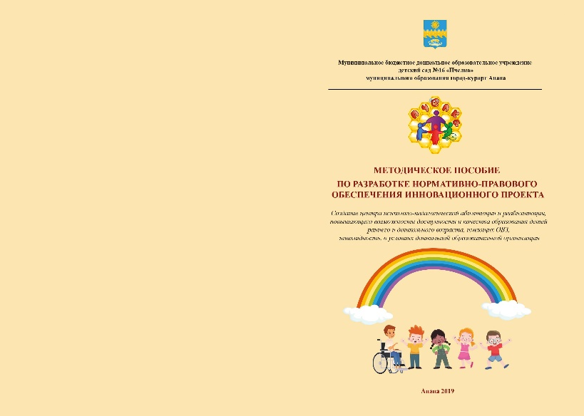
https://xn--16--8cdqj9ah8aq4e.xn--p1ai/data/documents/Metodicheskoe-posobie-po-razrabotke.pdf
- Разработан сборник диагностического инструментария для комплексной оценки абилитационного и реабилитационного потенциала детей дошкольного возраста с ОВЗ и инвалидностью, который будет выпущен в печати к устному отчету.

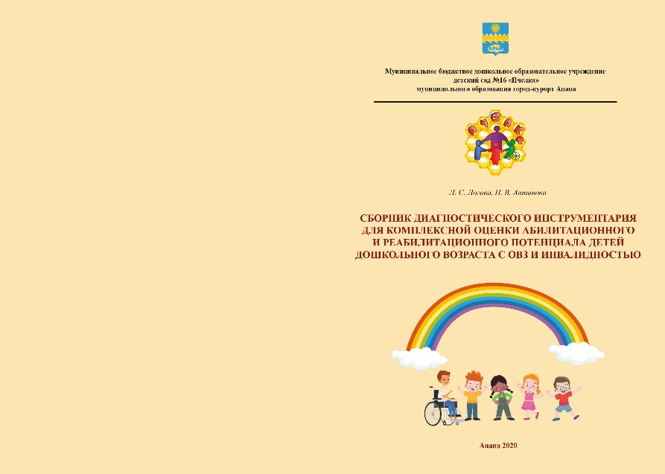
https://xn--16--8cdqj9ah8aq4e.xn--p1ai/data/documents/sbornik-diagnosticheskogo-instrumentariya.pdf
В данном пособии подобран набор диагностического инструментария, необходимого для более точной оценки абилитационного и реабилитационного потенциала детей дошкольного возраста с ОВЗ и инвалидностью. Данный сборник поможет специалисту подобрать необходимую методику для оценки одного из направлений развития ребенка.
- Так же к устному отчету будет издан «Сборник диагностических методик для работы с семьями, воспитывающих детей с ОВЗ и инвалидностью»
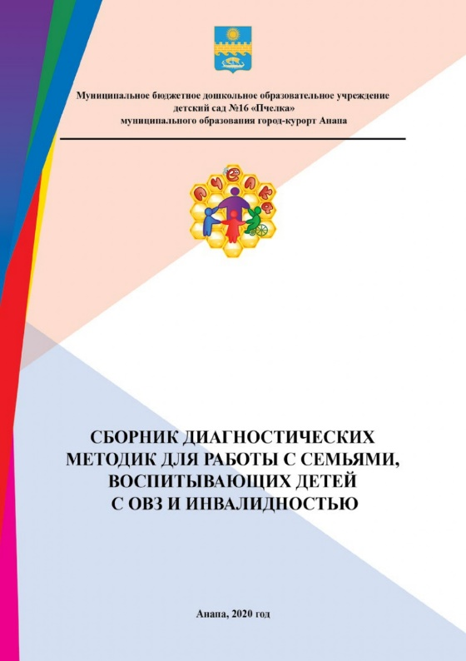
https://xn--16--8cdqj9ah8aq4e.xn--p1ai/data/documents/Sbornik-diagnosticheskih-metod.pdf
В данном пособии собран пакет необходимых диагностических методик, которые позволяют выявить более актуальные проблемы семьи, воспитывающего ребенка с ОВЗ, помогают родителям осознать важные моменты в воспитании и взаимодействии между всеми членами семьи, что способствует эффективной помощи и сопровождению семьи специалистами.
- Разработана «Программа внутриорганизационного обучения для педагогов Центра психолого-педагогической абилитации и реабилитации с описанием плана ее реализации, тем и их содержания» Программа представляет собой структурированный план по развитию профессионального мастерства в данном направлении, с подробным описанием тем и их содержания, реализуется комплексом теоретических и практических занятий. В данной программе представлены: методические указания по организации самостоятельной подготовки педагогов, соответствующих темам изучаемой программы. План самостоятельного изучения тем изучаемой программы педагогами ДОУ, а также методические указания по организации самостоятельной работы педагогов.
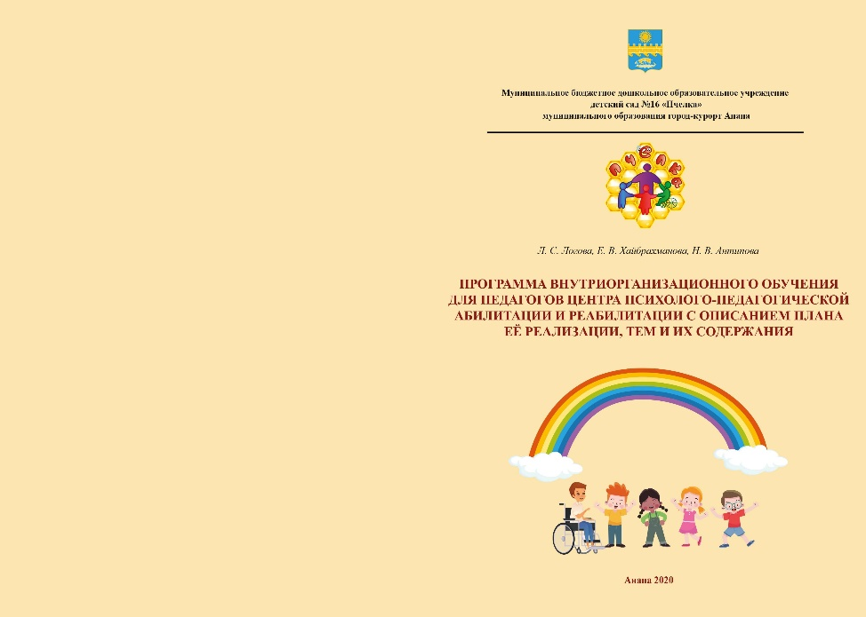

https://xn--16--8cdqj9ah8aq4e.xn--p1ai/data/documents/programma-vnutriorganizacionnogo-obucheniya.pdf
В данном пособии представлена программа внутриорганизационного обучения для педагогов Центра психолого-педагогической абилитации и реабилитации с описанием плана ее реализации, тем и их содержания. Данное пособие будет полезно для повышения уровня профессионального мастерства педагогов и узких специалистов, работающих с детьми ОВЗ и/или инвалидностью.
- В стадии разработки находится программа родительского всеобуча.
Устойчивость положительных результатов деятельности краевой инновационной площадки на базе МБДОУ детского сада №16 «Пчелка» также определяется достижением цели и задач, обозначенных на деятельностном этапе проекта и решаемых в течение отчетного периода (результаты представлены в диаграммах).

Оценка динамики навыков самообслуживания

По данным исследования на начало года 2020 общее количество с высоким и средним уровнем навыков самообслуживания составлял 38% от общего числа детей (23 человека).
62% дети с низким уровнем самообслуживания (37 человек).
16 человек – средний -27%
7 человек с высоким – 11%
К концу года данный показатель вырос до 51% (31 человек), (средний, высокий),
49% низкий уровень (29 человек);
21 человек – средний – 35%;
10 человек с высокий – 26%.
Оценка динамики двигательного развития

По данным исследования на начало года 2020 общее количество с высоким и средним уровнем двигательной активности составлял 48% от общего числа детей (29человека).
52% дети с низким уровнем двигательной активности (31 человек).
18 человек – средний -30%
11 с высоким – 18%
К концу года данный показатель вырос до 62% (37 человек).
38% низкий уровень (23 человека);
21 человек – средний – 35%;
16 человек с высокий – 27%.

Оценка динамики познавательного развития

По данным исследования на начало года 2020 общее количество с высоким и средним уровнем познавательного развития составлял 60% от общего числа детей (35человек).
40% дети с низким уровнем познавательного развития (24 человека).
21 человек – средний -35%
15 человек с высоким – 25%
К концу года данный показатель вырос до 77% (46человек).
С низким уровнем познавательных способностей 33% (20 человек);
27 человек со средним уровнем – 45%;
19 человек с высоким уровнем – 32%.

Оценка динамики коммуникативного развития

По данным исследования на начало года 2020 общее количество с высоким и средним уровнем коммуникативных навыков составлял 55% от общего числа детей (33человека).
45% дети с низким уровнем коммуникативных навыков (27 человек).
19 человек – средний -32%
14 человек с высоким – 23%
К концу года данный показатель вырос до 73% (44человека).
С низким уровнем коммуникативных навыков 27% (16 человек);
23 человека со средним уровнем – 38%;
21 человек с высоким уровнем – 35%.

Оценка динамики эмоционально – личностного развития

Под эмоционально – личностной сферой ребенка мы подразумевали его общий эмоциональный фон, уровень тревожности, количество страхов и уровень эмоционального напряжения. Чем выше уровень тревожности, страхов и эмоционального напряжения, тем ниже уровень общего эмоционального благополучия ребенка.
Также исследовался уровень самооценки детей: их уверенность в собственных силах и способность воспринимать себя как отдельную личность.
По данным исследования на начало года 2020 общее количество с низким и средним уровнем тревожности, страхов составлял 49% от общего числа детей (29 человек).
Высокий уровень тревожности наблюдался у 31 ребенка - 51% от всего количества детей.
У 19-ти человек наблюдался средний уровень тревожности – 32%;
10 человек с низким уровнем тревожности – 17% от всего количества участвующих в исследовании.
При исследовании уровня самооценки мы получили следующие данные:
У 20% детей наблюдался высокий уровень самооценки: 12 человек;
35% были дети со средним уровнем самооценки – 21 человек;
У 45% наблюдалась заниженная самооценка – 27 человек.
К концу года (декабрь 2020) показатели тревожности, страхов, эмоционального напряжения и самооценки детей изменились:
Низкий уровень тревожности и страхов наблюдался у 15 детей – 25%;
Со средним уровнем 18 детей - 30 %;
Высокий уровень тревожности наблюдался у 27 детей – 45%.
По данным диагностики уровень самооценки также изменился:
Низкий уровень самооценки наблюдался у 18 детей – 30%;
Средний уровень: 27 человек – 45%;
Высокий уровень самооценки у 15 детей – 25%.
Положительная динамика наблюдалась у 33 –ти дошкольников 55% от всего количества. Дети стали более спокойными, уравновешенными, воспитатели и родители заметили улучшение в общем эмоциональном благополучии детей.

Оценка динамики функциональной независимости

Под высоким уровнем функциональной независимости подразумевается выполнения ребенком всех действий самостоятельно, в обще принятой манере и с разумными затратами времени.
Под средним уровнем функциональной независимости – ребенок нуждается в посторонней помощи, однако более 75% заданий он выполняет самостоятельно.
При низком уровне функциональной независимости – действия ребенка ограничены, и он может выполнить самостоятельно 25% заданий.
По данным исследования на начало года 2020 общее количество с высоким и средним уровнем функциональной независимости составлял 38% от общего числа детей (23 человека).
С низким уровнем функциональной независимостью 62% (37 человек);
Со средним уровнем - 27% (16 человек);
с высоким – 11% (7 человек).
К концу года данный показатель вырос до 43% (26 человек).
18% с высоким уровнем – (11 человек);
Со средним уровнем - 25% - (15человек);
С низким уровнем функциональной активностью остаются 57% (34 человека).
Успешно проходила работа с педагогическими кадрами. Педагогический состав МБДОУ детского сада № 16 «Пчелка» принимал участие семинарах и конференциях различного уровня, систематически проходит курсы повышения квалификации повышая свой профессиональный уровень.
Педагоги приняли участие в городских методических объединениях согласно графика их проведения.
Показателями результатов успешности данного направления являются со стороны педагогов – стремление повышать профессиональный уровень, появление инициативы расширять знания по проблемным вопросам сопровождения и проведения коррекционно-образовательной деятельности с детьми с ОВЗ; со стороны родителей – повышение степени доверия к педагогам, учреждению в целом, стремление принимать участие в программных встречах, мероприятиях группы, детского сада. Трудности, возникшие в ходе реализации проекта сложились в связи с введением ограничительных мероприятий на территории Краснодарского края. В это же время было проблемно вести диагностическую деятельность в рамках реализации проекта, так как диагностировать какое-либо отклонение в дистанционном режиме достаточно сложно, а парой совсем невозможно.

4. Апробация и диссеминация результатов деятельности КИП в образовательных организациях Краснодарского края на основе сетевого взаимодействия.

4.1. Организация сетевого взаимодействия

По ходу реализации инновационной деятельности в рамках обозначенного проекта на договорной основе были скреплены союзы межсетевого партнерства с образовательными организациями Краснодарского края (договора, совместные мероприятия http://www.anapa16mdou.ru/index/innovacionnaja_ploshhadka/0-41)
Межсетевое партнерство с образовательными организациями

Образовательная организация высшего образования
Общеобразовательные организации
Дошкольные образовательные организации

1.ГКОУ специальная коррекционная школа № 27 муниципального образования город-курорт Анапа
2. МБОУ гимназия "ЭВРИКА» муниципального образования город-курорт Анапа
3. МБОУ средняя общеобразовательная школа №14 муниципального образования город-курорт Анапа

1.Анапский филиал ФГБОУ ВО «Московского педагогического государственного университета» (МПГУ)
1. МАДОУ детский сад № 34 «Белочка» муниципального образования город-курорт Анапа
2. МБДОУ детский сад №12 «Солнышко» муниципального образования город-курорт Анапа
3. МАДОУ детский сад №31 «Кубаночка» муниципального образования город-курорт Анапа
4. МБДОУ детский сад №21 «Малышок» муниципального образования город-курорт Анапа
5. МБДОУ детский сад № 10 "Светлячок" муниципального образования город-курорт Анапа
6. МАДОУ детский сад № 7 «Колокольчик» муниципального образования город-курорт Анапа
7. МБДОУ детский сад № 22 «Клубничка» муниципального образования город-курорт Анапа
8. МБДОУ детский сад № 8 «Огонек» муниципального образования город-курорт Анапа
9. МАДОУ «Центр развития ребенка – детский сад № 134» муниципального образования город Краснодар
10. МБДОУ детский сад компенсирующего вида №5 муниципального образования город Новороссийск
11. МБДОУ детский сад №18 «Солнышко» Приморско-Ахтарский район
12. МАДОУ детский сад №1 муниципального образования город Славянск-на-Кубани
13. МАДОУ детский сад №9 «Ягодка» муниципального образования город-курорт Анапа

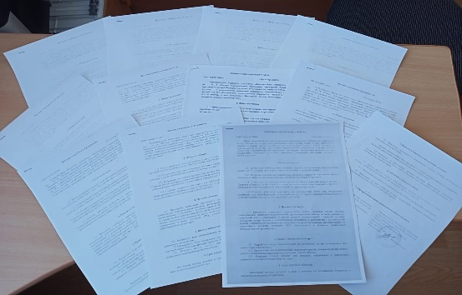
4.2. Апробация и диссеминация результатов деятельности КИП по теме:
«Создание центра психолого-педагогической абилитации и реабилитации как ресурсной модели, повышающей возможности доступности и качества образования детей раннего и дошкольного возраста, имеющих ОВЗ, инвалидность, в условиях дошкольной образовательной организации»
Уровень | Диссеминация
Краевой (зональный) уровень | Проведение зонального семинара по теме:  «Применение современных технологий нейрокоррекции для детей с ОВЗ и инвалидностью в условиях функционирования центра абилитации и реабилитации» (07.04.2020г.) (Проводилось на платформе ZOOM в связи с карантинными мероприятиями).  Участие в 2 зональных мероприятиях:  - Манукьян Галина Сергеевна. V межрегиональная научно-практическая конференция «Опыт, инновации и перспективы организации исследовательской и проектной деятельности дошкольников и учащихся».  - Пазушкина Светлана Николаевна, Витязь Светлана Ивановна.  Межрегиональный семинар «Динамика развития дошкольного образования с учетом реализации требований ФГОС ДО».
Муниципальный уровень | Участие муниципальных объединениях г. Анапа  - Крупина Юлия Геннадьевна. Городское МО по физическому развитию. «Игры и игровые упражнения в обучении детей младшего возраста с ОВЗ выполнению построений, перестроений» 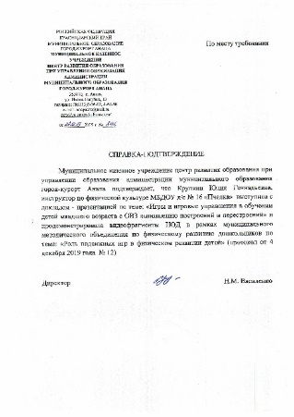  - Белецкая Анастасия Александровна, Манукьян Галина Сергеевна. Городское МО по социально-коммуникативному и речевому развитию дошкольника. «Коррекционно - развивающее занятия для детей с ТМНР по теме: «ОСЕНЬ» (обобщающее занятие)»  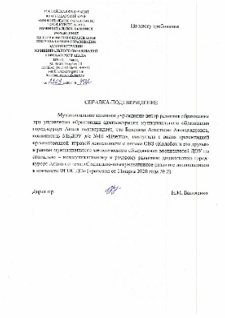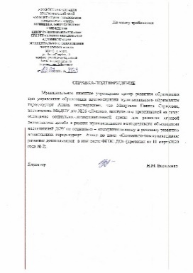  - Шарова Елена Юрьевна. Городское МО по художественно-эстетическому развитию дошкольников  -Круглова Татьяна Анатольевна. Городское МО для педагогов-психологов  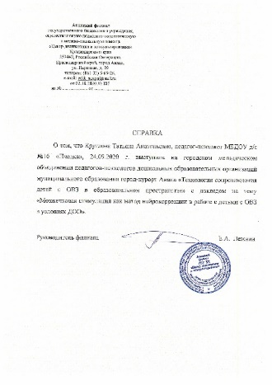  - Зырянова Юлия Викторовна. Городское МО для учителей-логопедов «Игры направленные на развитие речевого дыхания в логопедической практике»  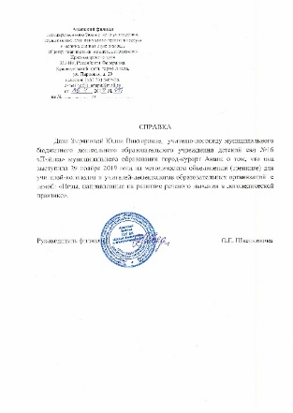

Вывод: очевидные положительные достижения по всем целевым ориентирам инновационной деятельности свидетельствует о правильно намеченном направлении к выполнению приоритетной цели – создание центра психолого-педагогической абилитации и реабилитации как ресурсной модели, повышающей возможности доступности и качества образования детей раннего и дошкольного возраста, имеющих ОВЗ, инвалидность, в условиях дошкольной образовательной организации.

